**Rapport d’optimisation du site la Chouette Agence**

Avant

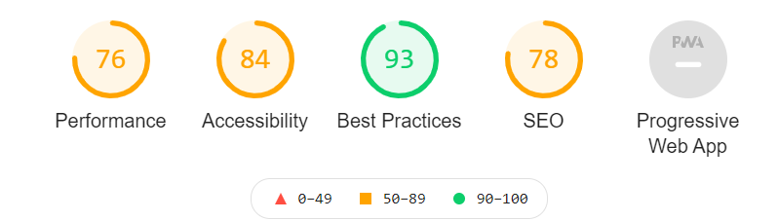

Après

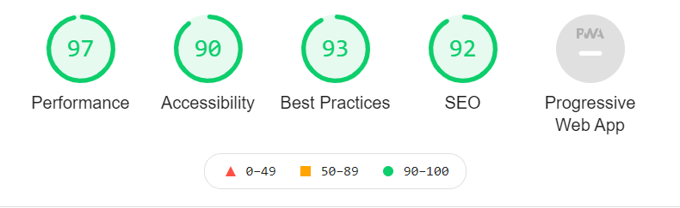

sources: Lighthouse

1. SEO :

Grâce à l’audit que j’ai pu faire, j’ai remarqué des différences entre les 2 sites.

par exemple il n' y avait pas de description

Avant



Après



Avant



Après



Ensuite j’ai créé certaines balises qui étaient

manquantes. A commencer par la balise <header>, qui est censée se répéter sur toutes les

pages du site. Cette balise permet d’indiquer à Google que le contenu présent dans cette balise est récurrent et identique d’une page à une autre.

Avant



Après

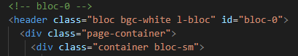

Et après j’ai créé un footer

Avant



Après



Le code HTML et CSS ne respectait pas le W3C.

Avant

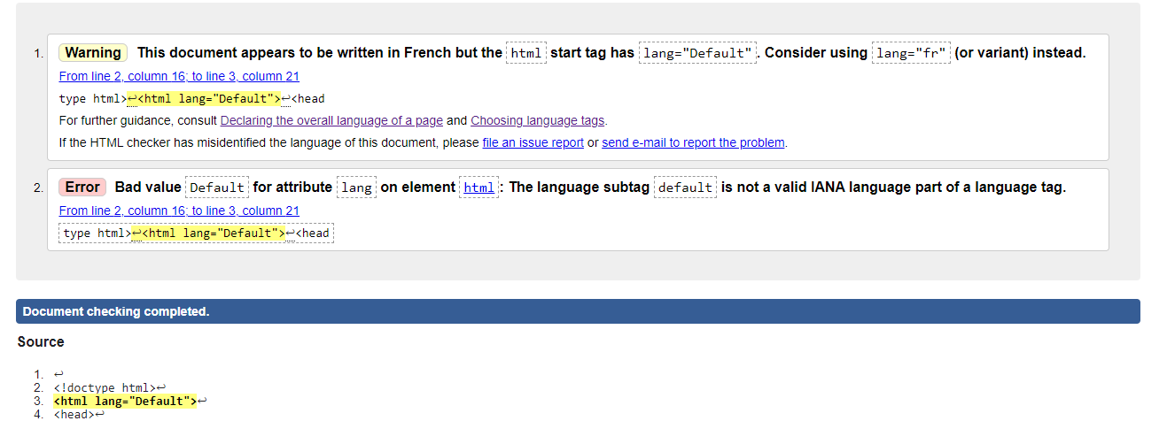

Après

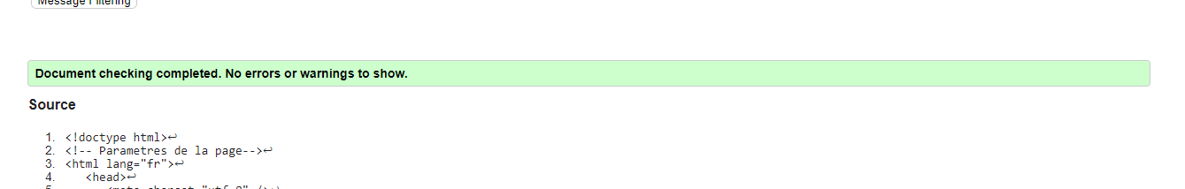

Avant

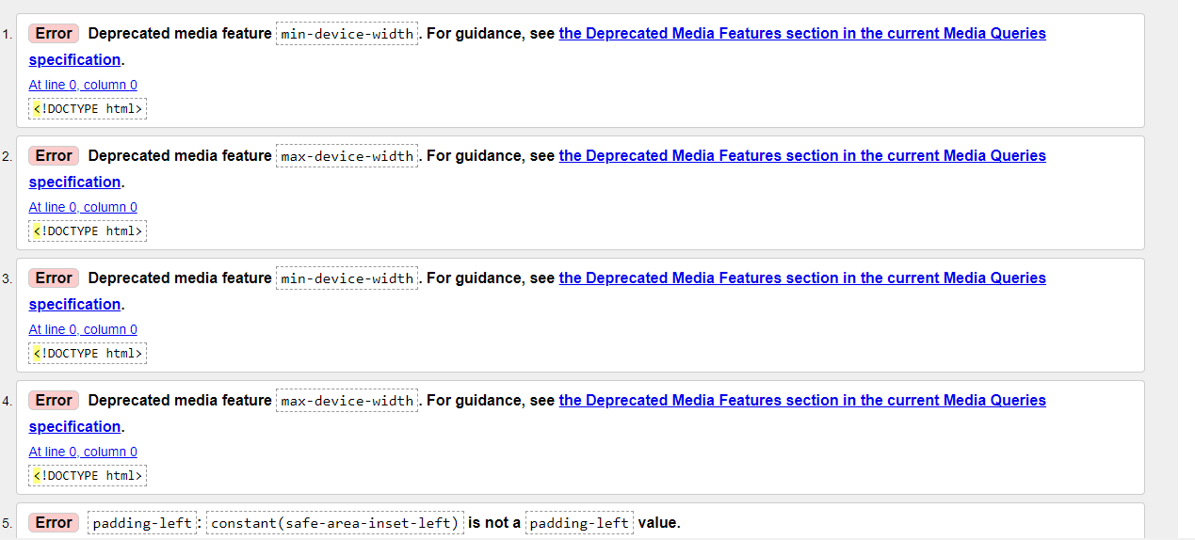

Après

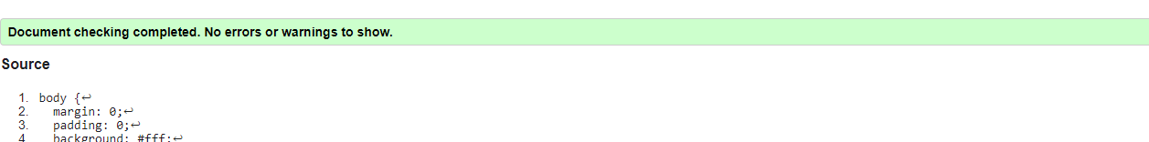

J’ai aussi modifié les images car elles étaient trop grandes

Avant

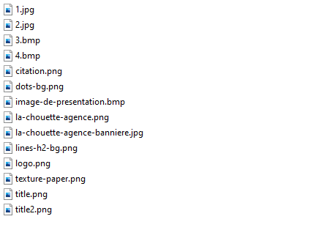

Après

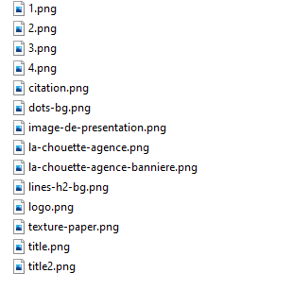

2.Accessibilité

Avant

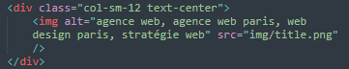

Après

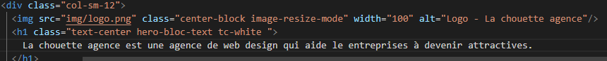

3.Référencement

J’ai remarqué que les keywords étaient vaguent, j’ai fait la modification en ne laissant que les mots clés qui sont pertinents.

Avant

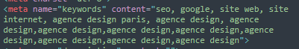

Après



4.Liens

<https://ndiayemalha12.github.io/la-chouette-agence-base/> la chouette avant

<https://ndiayemalha12.github.io/la-chouette-agence-modifi-e/> la chouette après